Практичне заняття № 3 Стратегія та тактика реалізації екологічної політики

- Поняття екологічної політики.
- Завдання екологічної політики.
- Пріоритети державної політики у галузі охорони і раціонального використання природних ресурсів.
Питання для самоконтролю
- Назвіть принципи екологічної політики.
- Які питання підлягають розгляду з погляду екологічної політики?
- Які елементи належать до системи екологічного планування?
- Що називають ідентифікацією екологічних аспектів?
- Які питання підлягають розгляду з погляду ідентифікації екологічних аспектів?
- Назвіть питання, що підлягають розгляду стосовно екологічних цілей і завдань.
- Що називають програмою екологічного управління. Її характеристика, питання, що підлягають розгляду?

Екологічна політика – це політика стосовно навколишнього природного середовища. Це поняття використовується з кінця 1980-х – початку 1990-х років. При цьому під політикою зазвичай розуміють науку про цілі та завдання держави і про кошти, необхідні для досягнення поставлених цілей. Поява терміну «екополітика» свідчить про визнання суспільством третього виміру в політиці – екологічного, а також необхідності розглядати економічні, соціальні й екологічні цілі та завдання держави як єдину систему.
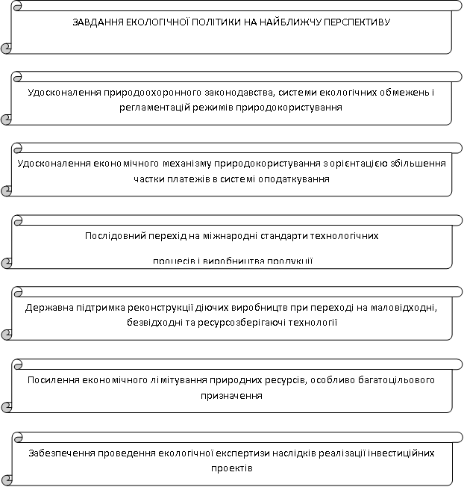

На сьогодні пріоритетами державної політики у галузі охорони і раціонального використання природних ресурсів є:
  - гарантування екологічної безпеки ядерних об'єктів радіаційного захисту населення та довкілля, зведення до мінімуму шкідливого впливу наслідків аварії на Чорнобильській АЕС;
  - поліпшення екологічного стану басейну Дніпра та якості питної води;
  - стабілізація та поліпшення екологічного стану в містах і промислових центрах Донецько-Придніпровського регіону;
  - будівництво нових та реконструкція діючих потужностей комунальних очисних каналізаційних споруд;
  - запобігання забрудненню Чорного та Азовського морів і поліпшення їх екологічного стану;
  - формування збалансованої системи природокористування та адекватна структурна перебудова виробничого потенціалу економіки, підвищення свідомості працівників у промисловості, енергетиці, будівництві, сільському господарстві і на транспорті з екологічних питань;
- збереження біологічного та ландшафтного різноманіття, розвиток природоохоронної справи [146, с.271].
Заслуговує на увагу структуризація інструментальної бази екологічної політики, запропонована І.М. Синякевичем. Він виділяє:
Екологічний податок на шкідливі викиди речовин. Застосовується в багатьох промислово розвинутих країнах, а також у деяких країнах, що розвиваються (Бразилія, Мексика, Китай та інших). В Україні введений у 1991 році. За допомогою цього інструмента екополітики можна оподатковувати всі шкідливі викиди в довкілля, трансформувати негативні зовнішні екологічні ефекти в екологічні витрати. Світовий досвід підтверджує, що за допомогою цього інструмента екополітики можна ефективно оподатковувати лише крупних забруднювачів довкілля. Його позитивний стимулюючий вплив можна значно посилити шляхом інтеграції з іншими політиками та інструментами екополітики (зокрема, з податком на екологічно шкідливу в споживанні продукцію). Особливо ефективною є інтеграція з інструментами податкової системи в рамках теорії про «подвійні дивіденди».
Помилковою є думка, що екологічний податок на шкідливі викиди речовин призводить до деформації ринків продукції. Швидше, навпаки, деформації ринків продукції виникають внаслідок недосконалої екологічної політики в минулому, в результаті якої частина екологічних витрат перекладалася на суспільство вцілому. Необхідно звернути увагу і на слабкі сторони цього екологічного податку. Зокрема його використання пов'язане зі значними інвестиціями і поточними витратами. Складним є контроль обсягів шкідливих викидів у довкілля окремими забруднювачами. Цей інструмент екополітики стимулює лише зменшення шкідливих викидів і не враховує впливу окремих забруднювачів на довкілля та ефективність виробництва.
Аукціонна торгівля дозволами на забруднення довкілля. Є альтернативним інструментом екополітики щодо екологічного податку на шкідливі викиди забруднюючих речовин. Це дієвий ринковий інструмент екополітики, за допомогою якого регулюють шкідливі викиди речовин, що масово забруднюють довкілля. За його допомогою в США, Чилі та деяких інших країнах регулюють викиди вуглекислого газу. Порівняно з екологічним податком менше спотворює ринок і не так негативно впливає на розвиток виробництва. У разі інтеграції з екологічними податками істотно посилює позитивний вплив екополітики на стан навколишнього природного середовища.
Мито на імпорт вживаних товарів. Його можна розглядати як різновид екологічного податку, спрямованого на зменшення забруднення довкілля товарами, що призводять до збільшення відходів споживання та інших небажаних екологічних наслідків. Так, у Болгарії запроваджено податок на імпорт автомобілів, що були у користуванні. Спеціальний податок на імпорт вживаних товарів як інструмент екополітики має значення головним чином для слаборозвинутих країн. Застосування його в Україні позитивно вплинуло б на розвиток економіки і стан довкілля, оскільки на національні ринки надходить багато зарубіжних товарів, що були у споживанні.
Штрафи за екопорушення. Основна функція цього інструмента екополітики – стримування нераціонального природокористування у випадках, коли воно пов'язане з порушенням чинних екологічних стандартів та офіційних інструкцій. Він широко застосовується в країнах Центральної та Східної Європи. Штрафи за екопорушення не можна віднести до пріоритетних інструментів екополітики, оскільки посилення їх стимулюючої функції стримує розвиток підприємницької діяльності. Їх варто вводити в тих випадках, коли ринкові інструменти екополітики виявляються не досить дієвими. Поєднання штрафів за екопорушення з екологічними податками та іншими політиками в рамках концепції про «подвійні дивіденди» може давати позитивні результати.
Екологічний акцизний збір. Інструмент екополітики, що передбачає акцизний збір із товарів екологічно шкідливих у споживанні. Внаслідок цього останні стають менш конкурентоспроможними на ринках. Є маловідомим і не досить вивченим інструментом екополітики.
Податкові пільги. Можуть бути дієвим інструментом екополітики у випадках, коли вони поширені на товари, послуги і технології з поліпшеними екологічними характеристиками. Так, у Південній Кореї на 10% знижуються податки у тому разі, якщо кошти спрямовуються на закупівлю обладнання для контролю за рівнем забруднення довкілля. У багатьох країнах світу податкові пільги передбачені для лісового господарства. Вони спрямовані на поліпшення відтворення лісів та їх використання для суспільних потреб.
Екологічна реклама. Це інструмент екополітики, який передбачає рекламування продукції, що характеризується кращими екологічними параметрами, технологіями виробництва та особливостями споживання. Екологічна реклама є альтернативним інструментом щодо традиційної екополітики. Особливо перспективним є поєднання екологічної реклами з екологічними податками.
Екологічні субсидії. Інструменти екополітики, що передбачають фінансову підтримку тих підприємств та організацій, які домоглися поліпшення якості довкілля і природних ресурсів (зменшили викиди шкідливих речовин, забезпечили підвищення продуктивності природовідновлюваних ресурсів тощо). Роль екологічних субсидій як інструмента екополітики буде зростати в Україні зі зміцненням національної економіки.
Авансово-компенсаційні інструменти екополітики. Передбачають справляння екологічного податку на відшкодування суспільних витрат на утилізацію відходів споживання, що утворюються після завершення життєвого циклу продукції. Сума податку враховується в ціні продукції і відшкодовується лише у випадках безпечної утилізації відходів споживання. Застосовується у Південній Кореї, Індії, Єгипті, Сирії, Лівані.
Екофонди. Інструмент екополітики, за допомогою якого накопичуються кошти на поліпшення природокористування. Проблема ефективного використання цього інструмента екополітики в Україні розв'язується в рамках міжнародного проекту «Зміцнення екологічних фондів в Україні» (на основі цього проекту підготовлений проект Закону України «Про Національний екологічний фонд»). Подібні екофонди мають місце в Болгарії, Чехії, Естонії, Угорщині, Польщі, Росії та Словаччині (головним чином у постсоціалістичних державах). У Словаччині, окрім екологічних податків, до екофондів залучаються кошти державного бюджету. В багатьох країнах Європи (Швеції, Італії та ін.) за рахунок спеціальних податків створюються спеціальні фонди підтримки лісового господарства. Практика країн Східної Європи свідчить, що кошти екофондів не завжди використовуються ефективно.

